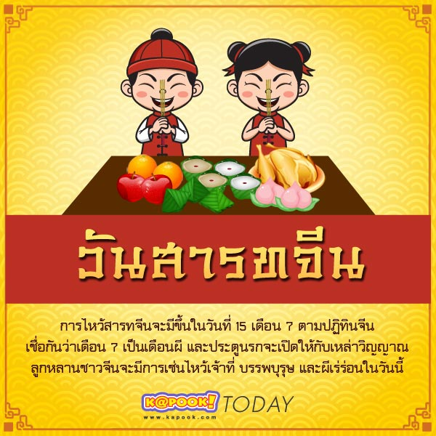

สารทจีน

สารทจีน 2559 ตรงกับวันที่ 17 สิงหาคม ว่าแต่ ไหว้สารทจีน 2559 ต้องทำอย่างไร ของไหว้สารทจีน 2559 มีอะไรบ้าง เรามีบทความมาฝาก
สารทจีน 2559 หรือ วันสารทจีน 2559 ตรงกับวันที่ 17 สิงหาคม ตามปฏิทินจีนโบราณ เดือน 7 ถือเป็นเดือนสำคัญที่ลูกหลานจะแสดงความกตัญญูต่อบรรพบุรุษ และยังเป็นเวลาที่ประตูนรกเปิดให้บรรดาภูตผีออกเร่ร่อนตามสถานที่ต่าง ๆ ดังนั้นเพื่อเป็นการแก้อาถรรพ์ ชาวจีนจึงมีการเซ่นไหว้ด้วยของไหว้ สารทจีน หลากความหมาย ที่ปฏิบัติสืบกันมาเนิ่นนานใน.. เทศกาลวันสารท
ทั้งนี้ ในรอบหนึ่งปี คนจีนจะมีไหว้เจ้าใหญ่ 8 ครั้ง เรียกว่าไหว้ 8 เทศกาลโป๊ยโจ่ย การไหว้เจ้า สารทจีน หรือ วันสารทจีน ถือเป็นการไหว้ครั้งที่ 5 ตรงกับวันที่ 15 เดือน 7 ซึ่งถือกันว่าเป็นเดือนผี เป็นเดือนที่ประตูนรกปิด-เปิดให้ผีทั้งหลายมารับกุศลผลบุญได้
ตำราจีนหนึ่งกล่าวไว้ว่า วันที่ 15 เดือน 7 เป็นวันที่เช็งฮีไต๋ตี๋จะตรวจดูบัญชีวิญญาณคนตาย ส่งวิญญาณดีขึ้นสวรรค์ และส่งวิญญาณร้ายลงนรก ชาวจีนทั้งหลายรู้สึกสงสารวิญญาณร้าย จึงทำบุญอุทิศส่วนกุศลให้ นรกจึงเปิดประตู เพื่อให้วิญญาณร้ายออกมารับกุศลผลบุญได้ ใน วันสารทจีน นั่นเอง
การไหว้ในเทศกาลสารทจีน ต่างจากการไหว้ในเทศกาลอื่น ๆ ตรงที่แบ่งการไหว้สารทจีนออกเป็น 3 ชุด ดังนี้
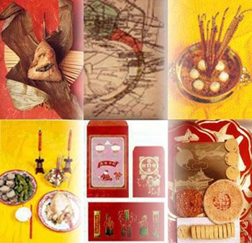
สารทจีน ของไหว้ สารทจีน
ของไหว้สารทจีน ชุดแรก สำหรับไหว้เจ้าที่ จะไหว้ในตอนเช้า มีอาหารคาว-หวาน ขนมไหว้ สารทจีน ก็ใช้ ถ้วยฟู กุยช่าย ซึ่งต้องมีสีแดงแต้มเป็นจุดเอาไว้ ส่วนขนมไหว้พิเศษที่ต้องมีซึ่งเป็นประเพณีของ สารทจีน คือ ขนมเข่ง ขนมเทียน นอกจากนั้นก็มีผลไม้ น้ำชา หรือเหล้าจีน และกระดาษเงิน-กระดาษทอง
ของไหว้สารทจีน ชุดที่สอง สำหรับไหว้บรรพบุรุษ คล้ายของไหว้เจ้าที่ พร้อมด้วยกับข้าวที่บรรพบุรุษชอบ ตามธรรมเนียม สารทจีน ต้องมีน้ำแกง หรือขนมน้ำใส ๆ วางข้างชามข้าวสวย และน้ำชา จัดชุดตามจำนวนของบรรพบุรุษ และที่ขาดไม่ได้ในเทศกาล สารทจีน ก็คือ ขนมเข่ง ขนมเทียน ผลไม้ และกระดาษเงิน-กระดาษทอง
ของไหว้สารทจีน ชุดที่สาม สำหรับไหว้วิญญาณพเนจร ซึ่งไม่มีลูกหลานกราบไหว้ เรียกว่า ไป๊ฮ้อเฮียตี๋ จะต้องไหว้นอกบ้าน ของไหว้ สารทจีน มีทั้งของคาว-หวานกับผลไม้ตามต้องการ และที่พิเศษคือ มีข้าวหอมแบบจีนโบราณ คอปึ่ง เผือกนึ่งผ่าซีกเป็นเสี้ยวใส่ถาด เส้นหมี่ห่อใหญ่ เหล้า น้ำชา และกระดาษเงิน-กระดาษทอง จัดทุกอย่างวางอยู่ด้วยกันสำหรับเซ่นไหว้ ในวันสารทจีน
เทพแห่งโชคลาภ ไหว้เจ้าวันสารทจีน
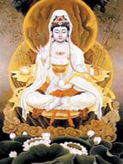 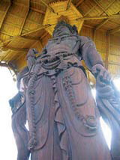
เทพเจ้าโชคลาภ ในวันสารทจีน

ในช่วงหลายสิบปี เทพแห่งโชคลาภที่บันทึกไว้ในระบบความจำของตี๋หมวยใหญ่น้อยทั้งหลายคือ "ฮก-ลก-ซิ่ว" เทพยอดนิยมอมตะนิรันดร์กาล ที่ไม่ว่าจะเป็นจีนเชื้อสายใด เป็นคนรุ่นไหน ฮก-ลก-ซิ่ว คือเทพที่อยู่ในความศรัทธามายาวนาน ที่สามารถเข้าได้กับทุกงานมงคล ตั้งแต่งานขึ้นบ้านใหม่ แต่งงาน เปิดสำนักงาน วันเกิด ฯลฯ

หรือหากเป็นเมื่อประมาณ 5-6 ปีผ่านมา "ไฉ่ ซิง เอี้ดย" หรือเทพแห่งทรัพย์ เริ่มยึดครองพื้นที่ศรัทธาในใจผู้คนมากขึ้น เพราะไม่ว่าคนรวยคนจนไหว้พระไหว้เจ้าก็ไม่พ้นเรื่องของเงินทอง
ส่วนเทพแห่งโชคลาภของจีนมี 7 องค์ด้วยกัน คือ พระยูไล พระโพธิสัตว์กวนอิม พระสังกัจจายน์ พระจี้กง เทพแห่งเงินตราทั้ง 4 ในศาสนาพุทธ เซียนคู่ และเทพฮก
หลายองค์ที่กล่าวถึงนั้นเป็นเทพที่คุ้นเคยใกล้ชิดไม่เฉพาะแต่คนจีน หากรวมถึงคนไทยจำนวนไม่น้อยทีเดียว เช่น พระโพธิสัตว์กวนอิม ที่เรามักเรียกกันว่าเจ้าแม่กวนอิม พระสังกัจจายน์ ที่นั่งยิ้มแฉ่งรับญาติโยม
พระโพธิสัตว์กวนอิม ว่ากันว่าถูกสร้างขึ้นมา หาได้มีตัวตนจริงไม่ แต่เมื่อสร้างแล้วมีผู้กราบไหว้บูชามากมาย จึงพยายามผูกเป็นเรื่องให้เข้ากับประวัติศาสตร์จีน โดยจัดเรื่องให้พระโพธิสัตว์เป็นพระราชธิดาของพระราชาองค์หนึ่ง กล่าวไว้ว่าพระนางนั้นเดิมเป็นพระธิดาของ พระเจ้าเมี่ยว จวง หวาง ทรงพระนามว่า เมี่ยวซ่าน ทรงฝักใฝ่ในพระพุทธศาสนามาตั้งแต่ทรงพระเยาว์ ไม่ยอมเข้าสู่พิธีอภิเษกสมรสตามพระประสงค์ของพระบิดา
ต่อมาได้เทพทางศาสนาเต๋า คือเทพไท้ไป๋ซิงจวิน ชี้แนะ จึงได้บำเพ็ญบารมีจนตรัสรู้เป็นพระโพธิสัตว์ ด้วยศาสนาพุทธและศาสนาเต๋าล้วนเข้าไปสู่วิถีชีวิตของชาวจีนอย่างแยกกันไม่ออก พระโพธิสัตว์กวนอิมของศาสนาพุทธจึงกลายเป็นเทพของศาสนาเต๋าไปด้วย ไม่ว่าใครจะเป็นพุทธศาสนิกชนก็ได้ เป็นผู้ที่นับถือศาสนาเต๋าก็ดี ล้วนกราบไหว้พระโพธิสัตว์องค์นี้กันทั้งนั้น
พระสังกัจจายน์ หรือพระยิ้ม หรือเรียกกันทั่วไปว่าพระถุงย่าม ที่รู้จักกันของชาวจีนว่าคือ พระหมี เล่อ โฝว นั้นเป็นนามเรียกขานเดียวกับพระศรีอริยเมตไตรย แต่แท้จริงแล้วพระยิ้มอาจไม่ใช่พระศรีอริยเมตไตรยก็ได้ มีเรื่องเล่าเกี่ยวกับพระประหลาด ที่มีรูปร่างอ้วนเตี้ย พุงพลุ้ย มักใช้ไม้เท้าที่ทำจากไม้ไผ่เกี่ยวถุงผ้าแล้วแบกไว้บนบ่า มักปรากฏกายไปบิณฑบาตในตลาดที่มีผู้คนพลุกพล่านด้วยใบหน้ายิ้มแย้มตลอดเวลา พูดจาผิดจากคนทั่วไป ค่ำที่ไหนนอนที่นั่น ที่ไหน ๆ ก็นอนได้หมด มักจะบอกเล่าและทำนายเรื่องในอนาคตที่จะเป็นอันตรายต่อผู้คน ราวกับเป็นผู้หยั่งรู้ฟ้าดิน
ความจริงแล้วสิ่งที่ติดตัวของท่านก็มีเพียงถุงย่ามใบเดียว ท่านมักจะนำของที่บิณฑบาตมาได้เทรวมลงไปในถุงย่าม ผู้คนเข้ามามุงดู ท่านจะพูดกับคนเหล่านั้นด้วยคำพูดที่เปรียบเทียบให้คนรู้เห็นธรรมอันแท้จริง บางคนบอกว่าท่านเป็นเทพเจ้า บางคนก็ว่าท่านเป็นบ้า
พระหมีเล่อ หรือพระศรีอริยเมตไตรย เป็นเสียงเรียกขานตามภาษาสันสกฤต Maitreya ความหมายก็คือผู้มีความเมตตา เป็นนามของพระโพธิสัตว์หมีเล่อของศาสนาพุทธมหายาน กล่าวกันว่า ท่านเป็นบุตรตระกูลพราหมณ์ผู้ยิ่งใหญ่แห่งหมู่บ้านเจี่ยพอหลีชุน แห่งหนานเทียนจู๋ ของอินเดียโบราณ
พระศรีอริยเมตไตรยได้ตรัสรู้ก่อนพระศรีศากยมุนี จากนั้นก็ประทับอยู่ในสวรรค์ชั้นดุสิต ในแดนสุขาวดีพุทธเกษตรทางทิศตะวันตก พระองค์ทรงดูแลความสุขของมวลมนุษยชาติสืบต่อจากพระสัมมาสัมพุทธเจ้า กล่าวกันว่าในยุคของพระองค์จะมีแต่สิ่งดี ๆ ความสวยงาม และความสุข
พระจี้กง หลายท่านรับรู้เรื่องราวของท่านในฐานะ "พระคนยาก" เพราะภาพลักษณ์ของพระที่แต่งตัวปอน ๆ ด้วยจีวรเก่าซอมซ่อ และมีขวดน้ำเต้าบรรจุเหล้าติดตัวอยู่เสมอ หากเบื้องลึกของพระจี้กงที่ได้กล่าวไว้คือ พระจี้กงเป็นชาวไถโจว ปัจจุบันคืออำเภอหลินไห่ ของมณฑลเจ้อเจียง นามเดิมของท่านคือหลี่ ซิน หย่วน ท่านออกบวชที่วัดหลิงอิ่นซื่อ ที่เมืองหางโจว มณฑลเจ้อเจียง เนื่องจากพระจี้กงไม่นิยมปฏิบัติตามกฎของสงฆ์ ชอบกินเนื้อสัตว์และดื่มเหล้า อีกทั้งมีท่าทางเหมือนคนบ้า ผู้คนจึงเรียกท่านว่าพระบ้า
พระจี้กงมีจิตใจเมตตา ชอบช่วยเหลือคนที่ไม่ได้รับความยุติธรรม อีกทั้งดูถูกพวกข้าราชการที่ชอบกินสินบนและกดขี่ข่มเหงประชาชน การปฏิบัติตัวของพระจี้กงเป็นที่นิยมนับถือของประชาชนทั้งหลาย จนเรียกกันว่า ท่านคือพระโพธิสัตว์หรือพระพุทธเจ้ากลับชาติมาเกิดในยุคปัจจุบัน
ข้อความข้างต้นเป็นเพียงส่วนหนึ่งของพระเจ้าใกล้ตัว ที่หลายท่านคุ้นเพราะเคยได้ยิน ได้ฟังเรื่องราวจากผู้เฒ่าผู้แก่มาตั้งแต่เด็ก ในเชิงของตำนานพื้นบ้านที่มีอภินิหารผสมอยู่ด้วย เล่าสู่กันฟังเพื่อความสนุก จึงอยากเชิญให้ท่านลองทำความรู้จักกับพระเจ้าองค์เดิมที่นับถือมานาน รวมถึงพระเจ้าองค์อื่น ๆ ที่เหลือในแง่มุมที่มีหลักฐานอ้างอิงได้ ตลอดจนสถานะของเทพแห่งโชคลาภ เผื่อการไหว้พระไหว้เจ้าในวันสารทจีนจะมีคุณค่า และความหมายยิ่งขึ้น
ที่สำคัญ สารทจีน สะท้อนให้คนเราเห็นว่า เมื่อมีชีวิตอยู่ควรกระทำตัวให้เป็นบรรพบุรุษที่ดี ให้ลูกหลานเคารพ และกราบไหว้บูชาแม้ยามจากไป ยังดีกว่าจะรอให้คนทั่วไปมาเซ่นไหว้ตามข้างทาง ขึ้นอยู่ที่ว่า..คุณ !! จะเลือกเป็นบรรพบุรุษแบบไหน
และในปีนี้ขอให้คนจีนไหว้เจ้าสารทจีนทุกคนช่วยกันรณรงค์ไหว้เป็นผลไม้ไทย และซื้อสินค้าไทยไหว้เจ้ากัน

ที่มา www.kapook.com

